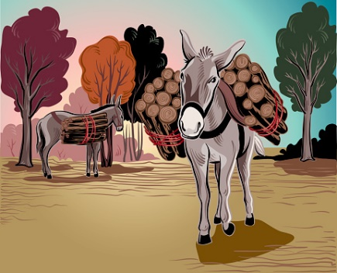

**الحمار والثّور**

**كانَ لأحد التُّجار الكثيرُ منَ الأمْوال والموَاشي، وكانَ يعرفُ لُغَة الحيواناتِ والطيور. كانَ التاجرُ يسكنُ في الرّيفِ وعندَهُ حظيرة فيها حمارٌ وثورٌ.**

**أتى الثورُ إلى مكان الحمار فوجَدهُ نظيفِاً، والحمارُ يرُقدُ مستريحا هانئاً ومِعلفُهُ مليءٌ بالتبّن والشّعيرِ المغربَل .  
حَسدَ الثّورَ على ذلِكَ وتمنّى أن يكونَ مَكانَهُ. فَنَصَحَ الحمارُ الثورَ أن يتظاهَرَ بالمرَض، وبالامتناع عنِ الطعام يومين أو ثلاثة، وألا يخرج الى العمل حتى ولو ضربهُ التاجر. سمعَ التاجر حديثًهُما وفي صباح اليوم التّالي اخَذَ التاجرُ الثورَ إلى الحقل فَوَجَدَهُ ضعيفاً فأعاده إلى الحظيرةِ، فاخَذ الحمارُ للحَرْثِ بدلاً منهُ، وعندَمَا رجعَ الحمارُ مِنَ الحقل شكرَهُ الثوّرُ على نصيحتِهِ لَهُ فَنَدِمَ الحمارُ على ذلِكَ.  
في اليوم التالي اخذ التاجرُ الحمارَ مرة أخرى إلى الحقل ، فعادَ ضعيفاً، متعباً. وشكرَهُ الثورُ مرة أخرى فقالَ الحمارُ في نفسِهِ: كنتُ مقيماً مستريحاً فما ضَرَّني إلا فُضُولي.  
فَنَصَحَ الحمارُ الثّورَ مرة أخرى وقالَ له:- لقدْ سمعتُ التاجرَ يقولُ إِنْ لمْ يَقُم الثورُ من مكانِهِ غداً فأعطوه للجزَّارِ لِيَذبَحَهُ.  
عندمَا سَمِعَ الثورُ كلامَ الحمارِ شكرَهُ، وفي تلكَ الليلة أكل عَلَفَهُ بأكمله، وقالَ غداً سوفَ اخرجُ للحرْثِ في الحقل وكانَ التاجرُ قد سمِعَ كلَّ ما دارَ بينهُما من حديثٍ فَأغرقَ في الضّحك**

**أسئلة حول النص**

**ماذا كانَ يملكُ التاجرُ؟**

**___________________________________**

**ما هي اللغة التي كان يعرفها التاجر؟  
____________________________________**

**ما هي النصيحة التي قدمها الحمار للثور في المرتين؟**

**المرة الاولى: _________________________  
المرة الثانية:__________________________**

**لماذا اخذ التاجرُ الحمارَ بدلَ الثورِ؟  
____________________________________**

**لماذا قرَّرَ الثورُ تناول علفِهِ والخروج إلى الحقل ؟  
____________________________________**

**أ) ماذا قصدَ الحمارُ بنصيحتِهِ الثّانِيةِ ؟  
____________________________________**

**ب) كيف كانَ ردُّ فعل الثَّور على نصيحةِ الحمار؟**